Grafische Evolution des Kistl-Projektes

21.12.2007

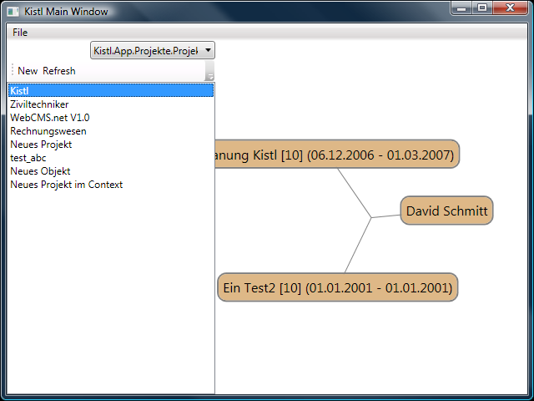  
Startseite

10.01.2008

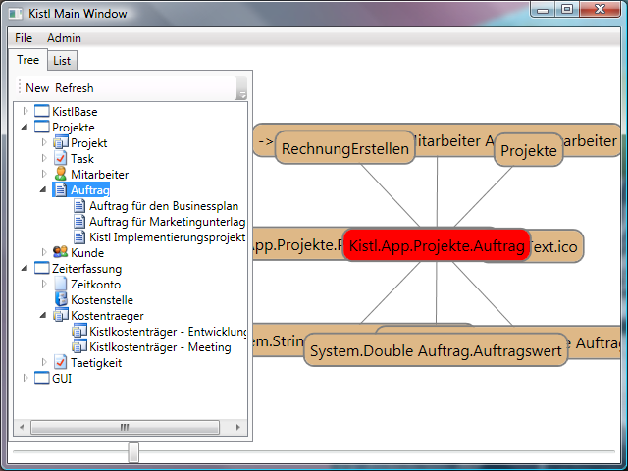  
Startseite

04.11.2008

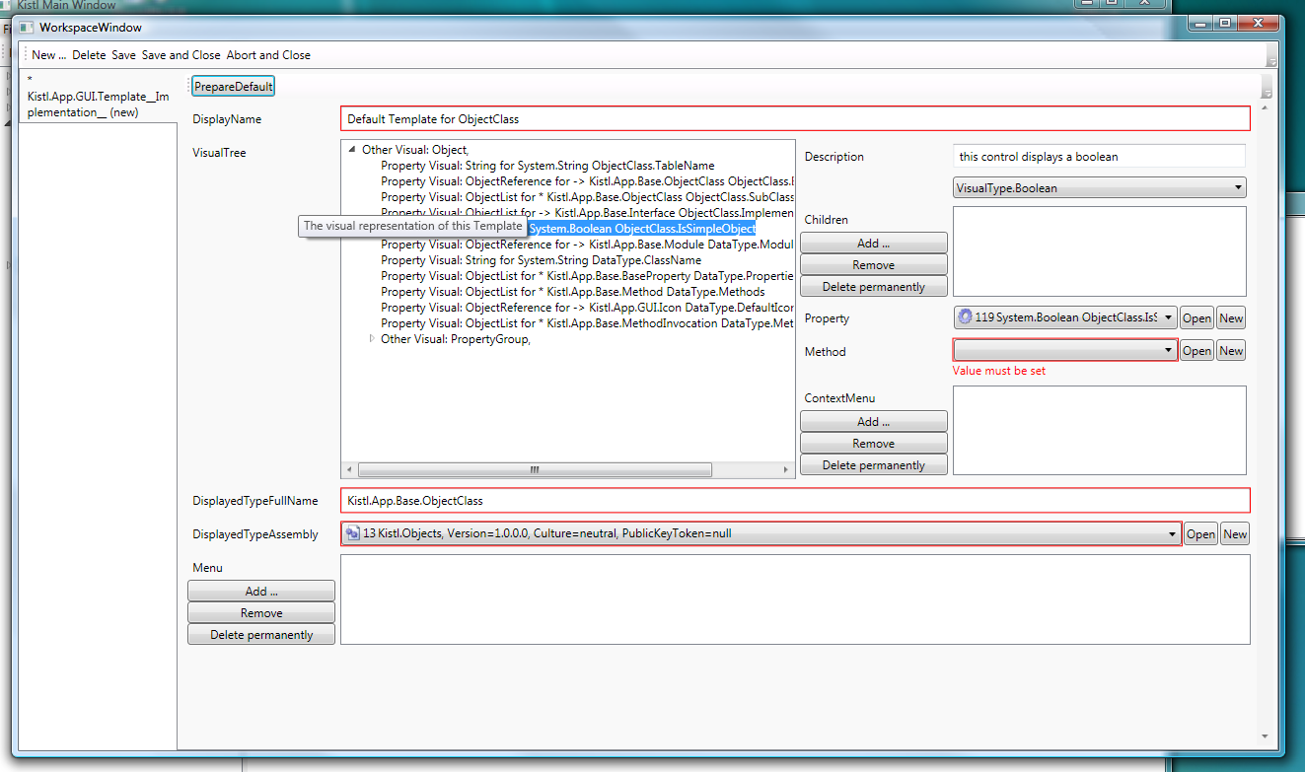

Eingabemaske mit Validatoren & Master/Detail